Приложение 2

к постановлению

Администрации города

от ____________ № _______

Проект межевания территории

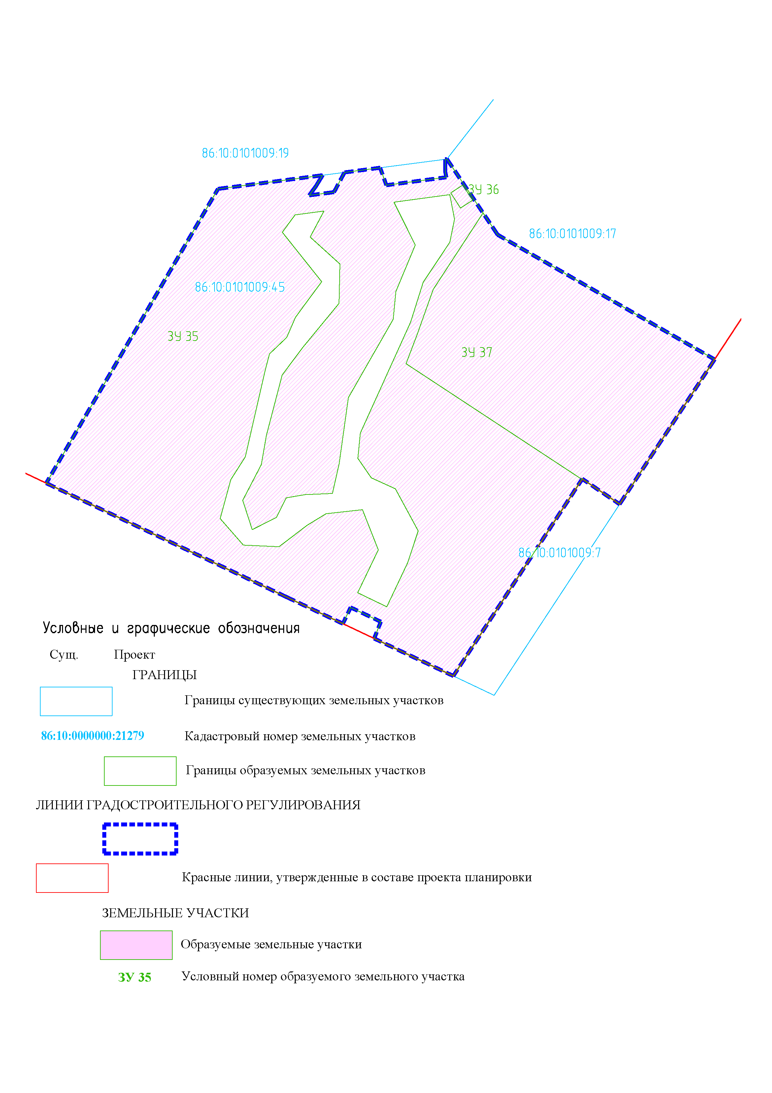

Перечень и сведения о площади образуемых земельных участков, в том числе возможные способы их образования

|  |  |  |  |  |  |  |  |  |  |  |
| --- | --- | --- | --- | --- | --- | --- | --- | --- | --- | --- |
| Образуемые земельные участки | | | | | | | | | | |
| № п/п | условный номер образуемого земельного участка | площадь, м2 | | | адрес участка | кадастровый номер исходного земельного участка (при наличии) | фактическое использование | вид разрешенного использования  по проекту межевания | возможные способы образования | примечание |
|  | сущес-твующая | рас-четная | проектная |
| 1 | ЗУ35 | 53 245 | - | 39 414 | Российская Федерация, Ханты-Мансийский автономный округ– Югра, город Сургут, микрорайон 35А | 86:10:010101009:45 | зеленые насаждения | спортивные базы. Код 5.1.7. | образование путем раздела земельного участка с КН 86:10:010101009:45 | установление границ земельного участка согласно проекту планировки |
| 2 | ЗУ36 | 53 245 | - | 80 | Российская Федерация, Ханты-Мансийский автономный округ – Югра, город Сургут, микрорайон 35А | 86:10:010101009:45 | зеленые насаждения | коммунальное обслуживание. Код 3.1 | образование земельного участка с условным номером ЗУ2 путем образования  из земель, находящихся  в муниципальной или государственной собственности. | установление границ земельного участка согласно проекту планировки |
| 3 | ЗУ37 | 53 245 | - | 13 753 | Российская Федерация, Ханты-Мансийский автономный округ – Югра, город Сургут, микрорайон 35А | 86:10:010101009:45 | зеленые насаждения | обеспечение занятий спортом  в помещениях. Код 5.1.2. | образование путем раздела земельного участка с КН 86:10:010101009:45 | установление границ земельного участка согласно проекту планировки |

Координаты поворотных точек территории корректировки:

|  |  |  |  |  |  |  |  |  |
| --- | --- | --- | --- | --- | --- | --- | --- | --- |
| № | x | y | № | x | y | № | x | y |
| 1 | 984683.5 | 3569248.22 | 26 | 984656.74 | 3569299.45 | 51 | 984533.86 | 3569325.95 |
| 2 | 984691.06 | 3569306.34 | 27 | 984641.77 | 3569315.97 | 52 | 984523.04 | 3569333.42 |
| 3 | 984684.85 | 3569302.54 | 28 | 984619.89 | 3569315.5 | 53 | 984516.95 | 3569346.79 |
| 4 | 984679.92 | 3569298.95 | 29 | 984595.52 | 3569295.41 | 54 | 984493.55 | 3569359.5 |
| 5 | 984681.68 | 3569312.69 | 30 | 984580.12 | 3569283.88 | 55 | 984475.73 | 3569353.56 |
| 6 | 984692.64 | 3569318.52 | 31 | 984546.68 | 3569275.12 | 56 | 984451.41 | 3569342.03 |
| 7 | 984695.22 | 3569338.33 | 32 | 984530.36 | 3569272.28 | 57 | 984459.21 | 3569325.86 |
| 8 | 984685.54 | 3569341.8 | 33 | 984510.53 | 3569261.94 | 58 | 984483.03 | 3569337.31 |
| 9 | 984689.95 | 3569375.12 | 34 | 984494.26 | 3569267.23 | 59 | 984505.32 | 3569328.51 |
| 10 | 984693.49 | 3569374.45 | 35 | 984501.07 | 3569280.73 | 60 | 984503.11 | 3569308.27 |
| 11 | 984699.93 | 3569374.54 | 36 | 984511.94 | 3569286.15 | 61 | 984496.7 | 3569297.77 |
| 12 | 984700.05 | 3569375.46 | 37 | 984513.7 | 3569296.7 | 62 | 984484.78 | 3569282.13 |
| 13 | 984658.02 | 3569403.66 | 38 | 984514.35 | 3569311.83 | 63 | 984485.68 | 3569262.32 |
| 14 | 984588.78 | 3569524.25 | 39 | 984530.84 | 3569315.56 | 64 | 984500.42 | 3569249.4 |
| 15 | 984508.42 | 3569471.42 | 40 | 984567.59 | 3569320.7 | 65 | 984522.05 | 3569255.34 |
| 16 | 984522.44 | 3569450.68 | 41 | 984611.1 | 3569345.61 | 66 | 984534.68 | 3569263.38 |
| 17 | 984413.01 | 3569379.02 | 42 | 984626.49 | 3569347.07 | 67 | 984582.79 | 3569274.46 |
| 18 | 984433.82 | 3569335.01 | 43 | 984652.36 | 3569357.86 | 68 | 984591.86 | 3569276.84 |
| 19 | 984443.11 | 3569338.71 | 44 | 984676.1 | 3569346.02 | 69 | 984601.01 | 3569286.42 |
| 20 | 984451.08 | 3569321.95 | 45 | 984680.29 | 3569377.03 | 70 | 984612.05 | 3569291.22 |
| 21 | 984442.05 | 3569317.61 | 46 | 984666.72 | 3569379.67 | 71 | 984617.46 | 3569295.11 |
| 22 | 984456.68 | 3569286.65 | 47 | 984653.93 | 3569377.11 | 72 | 984631.94 | 3569305.87 |
| 23 | 984520.08 | 3569152.74 | 48 | 984631.68 | 3569362.26 | 73 | 984659.4 | 3569283.97 |
| 24 | 984669.05 | 3569291.02 | 49 | 984609.48 | 3569355.27 | 1 | 984683.5 | 3569248.22 |
| 25 | 984671.19 | 3569307.12 | 50 | 984547.88 | 3569327.33 |  |  |  |